# TIẾT 67: SỬ DỤNG MÁY TÍNH CẦM TAY Thời gian thực hiện: 1 tiết

**I.** **MỤC TIÊU**:

**1. Kiến thức:**

***-*** Nhận biết được cấu tạo của máy tính cầm tay (MTCT) (các phím bấm, tính năng của các phím trên MTCT).

**2. Năng lực**

**- Năng lực riêng:**

**+** Tính được tổng, hiệu, tích của hai số tự nhiên.

+ Tìm được thương và số dư (nếu có) của phép chia một số tự nhiên cho một số tự nhiên khác 0.

+ Tính được lũy thừa của một số tự nhiên.

+ Tính được giá trị các biểu thức.

+ Phân tích được một số tự nhiên thành tích các thừa số nguyên tố.

+ Tìm được các ước chung lớn nhất và bội chung nhỏ nhất của hai số tự nhiên.

**- Năng lực chung:** Năng lực tư duy và lập luận toán học; năng lực giao tiếp toán học tự học; năng lực giải quyết vấn đề toán học, năng lực tư duy sáng tạo, năng lực hợp tác.

**3. Phẩm chất**

**- Phẩm chất:** Bồi dưỡng trí tưởng tượng, hứng thú học tập, ý thức làm việc nhóm, ý thức tìm tòi, khám phá và sáng tạo cho HS => độc lập, tự tin và tự chủ.

**II. THIẾT BỊ DẠY HỌC VÀ HỌC LIỆU**

**1. GV:**

+ Tài liệu giảng dạy, SGK.

+ Tải phần mềm giả lập Casio fx- 570 ES PLUS về máy tính cá nhân, kết nối máy tính cá nhân với màn hình hoặc máy chiếu để hướng dẫn HS sử dụng MTCT.

**2 . HS**:

+ Chuẩn bị đầy đủ đồ dùng học tập cá nhân, SGK.

+ Máy tính Casio fx -570VN PLUS ( hoặc máy có cấu hình tương đương)..

**III. TIẾN TRÌNH DẠY HỌC**

**A. HOẠT ĐỘNG KHỞI ĐỘNG (MỞ ĐẦU)**

**a) Mục tiêu:**

- HS hình thành nhu cầu dùng MTCT.

- HS nắm được công dụng của MTCT.

- HS biết có nhiều loại MTCT khác nhau.

**b) Nội dung:** HS dựa vào hiểu biết của mình hoàn thành yêu cầu của GV.

**c) Sản phẩm:** HS hoàn thành được yêu cầu của GV.

**d) Tổ chức thực hiện:**

**- Bước 1: Chuyển giao nhiệm vụ:**

+ GV đặt bài toán: **Tính:** 123456789 + 987654321 và yêu cầu HS tính ra nháp trong 1 phút.

+ Kết thúc thời gian 1 phút, GV hỏi xem bao nhiêu người hoàn thành xong đáp án.

+ GV cho HS nhận xét việc tính toán bằng tay: Có khó khăn không? Có mất nhiều thời gian không?

+GV dẫn dắt, giới thiệu máy tính cầm tay: “ Với các con số lớn, việc tính toán trở nên khó khăn và mất rất nhiều thời gian. Để dễ dàng thực hiện nhanh chóng, chính xác các phép tính số học cộng trừ nhân chia, lũy thừa; phân tích một số tự nhiên ra thừa số nguyên tố, tìm ước chung lớn nhất, bội chung nhỏ nhất của hai số tự nhiên, tìm thương và dư của phép chia các số tự nhiên, ta sử dụng máy tính cầm tay.”

+ GV giới thiệu: Có rất nhiều loại MTCT. Em hãy nêu 1 số loại máy tính cầm tay mà em biết.

+ Sau khi HS trả lời, GV trình chiếu và giới thiệu 1 số loại máy tính .

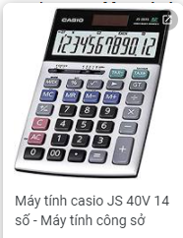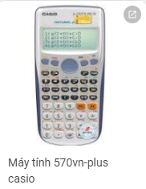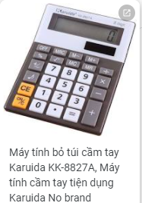

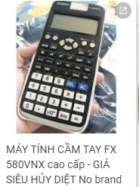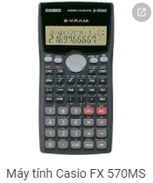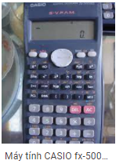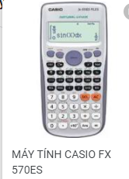

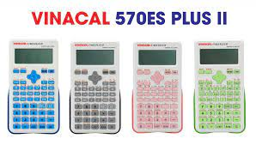

**- Bước 2: Thực hiện nhiệm vụ:**

HS thực hiện phép tính ra nháp trong thời gian 1 phút và thực hiện yêu cầu của GV

**- Bước 3: Báo cáo, thảo luận:**

HS giơ tay đưa ra nhận xét về thời gian tính ra đáp án.

**- Bước 4: Kết luận, nhận định:** GV đánh giá kết quả của HS, trên cơ sở đó dẫn dắt HS vào bài mới: “ Trên thị trường có rất nhiều loại máy tính cầm tay khác nhau, bài hôm nay chúng ta sẽ tìm hiểu các tính năng trên của máy Casio fx 570VN PLUS, một loại máy tính cầm tay khá phổ biến.”

**B.** **HÌNH THÀNH KIẾN THỨC MỚI**

**Hoạt động: Sử dụng máy tính cầm tay**

**a) Mục tiêu:**

- HS biết chức năng và sử dụng một số phím chức năng chính của máy tính: Mở (tắt) máy; Xóa màn hình ; Chọn chế độ tính toán số học ; Nhận kết quả.

- HS biết thực hiện các phép tính số học cơ bản : Cộng, trừ, nhân, chia hai số tự nhiên ; Lũy thừa của một số tự nhiên ; Bình phương ; Lập phương ; Tìm thương ( và dư, nếu có).

- HS biết nhập biểu thức tính toán ( có dấu ngoặc) : biểu thức hiện trên màn hình giống như sách, vở.

- HS biết phân tích một số tự nhiên thành tích các thừa số nguyên tố bằng máy tính.

- HS biết cách tìm ƯCLN (a, b) và BCNN (a,b) bằng máy tính.

**b) Nội dung:** HS dựa trên các hoạt động trong SGK và hướng dẫn của GV hoàn thành yêu cầu.

**c) Sản phẩm:** Kết quả của HS .

**d) Tổ chức thực hiện:**

**- Bước 1: Chuyển giao nhiệm vụ:**

+ GV chiếu Slide “Bản giả lập Máy tính fx 500 VN PLUS” và giới thiệu một số phím chức năng chính của MTCT:

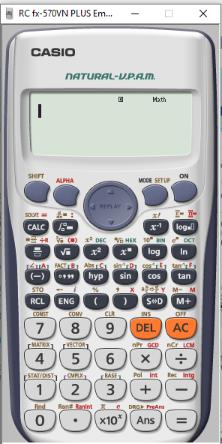

* Phím **On**  dùng để bật máy;
* Phím **Shift + On** dùng để tắt máy;
* Phím **AC** dùng để xóa màn hình (như xóa bảng nhưng các phép tính và kết quả vẫn lưu trong bộ nhớ).
* Chọn chế độ tính toán số học: **Mode 1** ( nếu phiên làm việc trước đã ở chế độ tính toán số học thì không phải chọn nữa);
* Nhận kết quả : 

+ GV yêu cầu HS thực hành sử dụng các phím chức năng chính.

+ GV giới thiệu HS thực hiện các phép tính số học cơ bản: GV hướng dẫn học sinh thực hiện các phép tính trong phần **3. Ví dụ:**

|  |  |  |
| --- | --- | --- |
| **Phép tính** | **Bấm các phím** | **Kết quả** |
| **1 + 3** |  |  |
| **5 - 3** |  |  |
| **6 × 4** |  |  |
| **9 : 3** |  |  |
| **22** |  |  |
| **23** |  |  |
| **24** |  |  |
| **2(3+4)** |  |  |
| **2[(3+2)5+1]** |  |  |
| **9 : 5** |  |  |
| **Phân tích 28** |  |  |
| **ƯCLN(12, 8)** |  |  |
| **BCNN (8, 6)** |  |  |

+ Với mỗi ví dụ GV cho HS thực hiện rồi lấy Ví dụ tương tự và thực hành tính toán trên MTCT.

+ GV lưu ý cho HS : MTCT chỉ có một loại dấu ngoặc là ngoặc tròn và thứ tự thực hiện từ trong ra ngoài.

+ GV phân tích cho HS phần **Chú ý:**

*Khi nhập phép nhân một số với tổng, trước dấu ngoặc không cần bấm phím* .

*  *dùng để di chuyển con trỏ, phím* *dùng để xóa.*
* *Kết quả và các biểu thức chỉ bị xóa sau khi bấm phím* *.*

+ GV giao 1 phép tính và tổ chức thi đua giữa các tổ xem ai tính ra kết quả nhanh nhất: **2((32+42) : 5 + 1) – 3.4**

**- Bước 2: Thực hiện nhiệm vụ:**

+ HS chú ý lắng nghe, theo dõi và thực hiện lần lượt các bước dưới sự hướng dẫn của GV.

+ GV: quan sát và trợ giúp HS trong quá trình làm..

**- Bước 3: Báo cáo, thảo luận:**

**+** Các nhóm thảo luận, đại diện các nhóm phát biểu kết quả.

**- Bước 4: Kết luận, nhận định:** GV nhận xét, đánh giá về thái độ, quá trình làm việc, kết quả hoạt động.

**C. HOẠT ĐỘNG LUYỆN TẬP**

**a) Mục tiêu:** Học sinh củng cố lại cách dùng MTCT để tính toán thông qua một số bài tập.

**b) Nội dung:** HS dựa vào kiến thức đã học vận dụng làm BT

**c) Sản phẩm:** Kết quả của HS.

**d) Tổ chức thực hiện:**

- *GV cho HS trao đổi, thực hiện các thao tác trên MTCT hoàn thành* **BT 1+ 2+ 3+ 4 + 5 + 6** (SGK-tr120)

|  |  |  |
| --- | --- | --- |
| **Đề bài** | **Bấm các phím** | **Kết quả** |
| 1. Tính :  **2.[3.52-2(5+7)] + 33** |  |  |
| 2. Tính :  **3{120+[55 - (11- 3.2)2]} + 23** |  |  |
| 3. Phân tích 847 ra thừa số nguyên tố |  |  |
| 4. Số 14 791 là số nguyên tố hay hợp số ? |  | => 14 791 là hợp số |
| 5. Tìm ƯCLN (215,75) |  |  |
| 6. Tìm BCNN(45,72) |  |  |

*- HS tiếp nhận nhiệm vụ, trao đổi, thực hành tính toán và ghi kết quả vào vở.*

*- HS phát biểu, thực hành trên bản giả lập máy tính trên màn chiếu để các HS khác quan sát, đối chiếu và nhận xét.*

*- GV nhận xét, đánh giá, chuẩn kiến thức.*

**IV. KẾ HOẠCH ĐÁNH GIÁ**

|  |  |  |  |
| --- | --- | --- | --- |
| **Hình thức đánh giá** | **Phương pháp**  **đánh giá** | **Công cụ đánh giá** | **Ghi Chú** |
| - Đánh giá thường xuyên:  + Sự tích cực chủ động của HS trong quá trình tham gia các hoạt động học tập.  + Sự hứng thú, tự tin, trách nhiệm của HS khi tham gia các hoạt động học tập cá nhân.  + Thực hiện các nhiệm vụ hợp tác nhóm ( rèn luyện theo nhóm, hoạt động tập thể).  - Đánh giá đồng đẳng: HS tham gia vào việc đánh giá sản phẩm học tập của các HS khác. | - Phương pháp quan sát:  + GV quan sát qua quá trình học tập: chuẩn bị bài, tham gia vào bài học( ghi chép, phát biểu ý kiến, thuyết trình, tương tác với GV, với các bạn,..  + GV quan sát hành động cũng như thái độ, cảm xúc của HS. | - Báo cáo thực hiện công việc.  - Hệ thống câu hỏi và bài tập  - Trao đổi, thảo luận. |  |

**V. HỒ SƠ DẠY HỌC** *(Đính kèm các phiếu học tập/bảng kiểm....)*

**\* HƯỚNG DẪN VỀ NHÀ**

- Ôn lại toàn bộ nội dung kiến thức đã học từ đầu năm tới giờ.

- Luyện tập sử dụng MTCT thuần thục các phép tính đã học.